Как сохранить зрение школьникам?

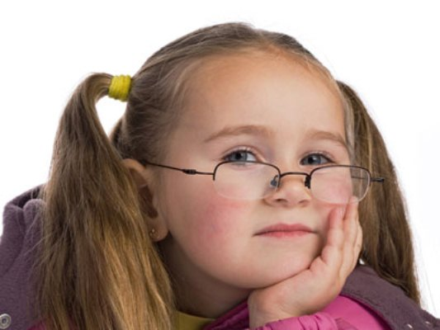
0
Практически все дети приходят в первый класс, имея отличное зрение. Со временем многие из них начинают видеть значительно хуже, поскольку основная нагрузка во время учебы приходится на глаза. Но соблюдая простые правила, можно избежать ухудшения зрения.
Зрение человека является хрупкой системой, очень чувствительной к повышенным нагрузкам, особенно это касается зрения ребенка, организм которого еще недостаточно крепок для сопротивления вредному влиянию. С таким неокрепшим зрением ребенок идет в школу, где учеба связана с чтением, письмом и работой на компьютере. А помимо уроков, многие ходят в кружки и на дополнительные занятия, что влечет увеличение «трудового» дня школьников. Это приводит к более длительным зрительным нагрузкам и возникновению близорукости.
Если родители не смогли уследить, и зрение ребенка ухудшилось, то детям выписывают очки или линзы. Сегодня есть много разновидностей линз, изготовленных из специальных материалов. Например, можно купить линзы acuvue oasys, выполненные из особо мягкого материала, обеспечивающего комфорт надолго и подходящего даже для детей младшего возраста. Но какими бы качественными не были современные очки и линзы, вряд ли найдутся родители, готовые поспорить с утверждением, что зрение лучше сохранить, чем потом его корректировать.
Для того чтобы сохранить зрение, достаточно просто следовать некоторым правилам. И первое из них — следить за осанкой ребенка во время занятий, в том числе категорически нельзя читать лежа на диване. Ведь искривленный позвоночник способствует нарушению кровоснабжения головного мозга, что и приводит к проблемам со зрением.
Каждые 20-30 минут необходимо давать глазам отдых, делая перерыв в занятиях. Причем во время перерыва ребенку лучше закрыть глаза или посмотреть вдаль. Каждый день во время перерыва с ребенком необходимо выполнять специальную гимнастику для глаз, помогающую снять напряжение.
Свет должен падать сверху и слева, не допускается также тусклый свет, поскольку это ведет к перенапряжению зрения. Поэтому вечером необходимо использовать лампу.
Все больше детей проводят много времени за компьютером, что также отрицательно сказывается на их зрении. Родителям следует помнить, что продолжительность нахождения ребенка перед монитором не должна превышать 15-20 минут.
Важным является также и питание. Необходимо в рацион школьника добавить молочные продукты (творог, кефир), рыбу и морепродукты, печень, а также зелень (петрушку и укроп), морковь и капусту.
И обязательно один раз в год необходимо сходить с ребенком к офтальмологу для проверки зрения. Если все же зрение стало ухудшаться, врач выпишет очки или линзы. Сегодня приобрести их достаточно просто, ведь многие специализированные магазины предлагают такую услугу, как доставка линз прямо к вам домой. Главное - четко придерживаться рекомендаций врача при их покупке.
Зрение — один из самых важных органов чувств. Давайте бережно к нему относиться.

